РОССИЙСКАЯ ФЕДЕРАЦИЯ
ИРКУТСКАЯ ОБЛАСТЬ
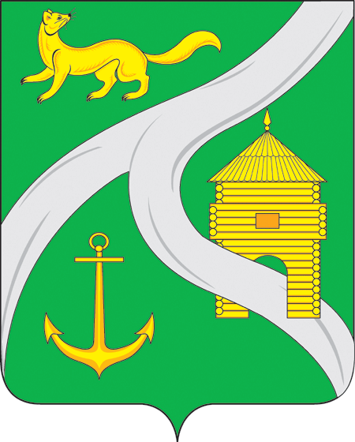
МУНИЦИПАЛЬНОЕ ОБРАЗОВАНИЕ
«ГОРОД УСТЬ-КУТ»
АДМИНИСТРАЦИЯ

ПОСТАНОВЛЕНИЕ

От 11.09.2015г. №1251-п

О внесении изменений
в постановление главы
администрации муниципального
образования «город Усть-Кут»
от 29.04.2013года №520-п

В соответствии с Федеральным законом № 131-ФЗ от 06.10.2003г. «Об общих принципах организации местного самоуправления в Российской Федерации», в целях организации транспортного обслуживания населения на территории муниципального образования «город Усть-Кут», руководствуясь ст. ст.6,33,47 Устава Усть-Кутского муниципального образования (городского поселения),

ПОСТАНОВЛЯЮ:

1. Внести изменения в постановление главы администрации муниципального образования «город Усть-Кут» от 29.04.2013 года №520-п «Об открытии временного автобусного сообщения по городскому автобусному маршруту №13 «Советская- пос.Закута» нижеследующего содержания:
1.1. в наименовании постановления указать маршрут №13 «п.Приленский – Восточный грузовой район»;
1.2. постановляющую часть изложить в новой редакции:
«1. Открыть муниципальный автобусный маршрут регулярных пассажирских перевозок сообщением «п.Приленский – Восточный грузовой район».
2. Присвоить порядковый номер муниципальному маршруту «п.Приленский-Восточный грузовой район» № 13;
3.Внести в реестр маршрутов регулярных пассажирских перевозок муниципальный маршрут №13 «п.Приленский-Восточный грузовой район».
4.Рекомендовать Областному государственному казенному учреждению «Дирекция по строительству и эксплуатации автомобильных дорог Иркутской области» обеспечить безопасность дорожного движения по указанному маршруту на участке автодороги Усть-Кут-Омолой от нулевого километра в сторону поселка Приленский протяженностью 2,8 км.
5.Опубликовать (обнародовать) настоящее постановление на официальном сайте администрации муниципального образования «город Усть-Кут» www.admustkut.ru
6. Контроль за исполнением настоящего постановления возложить на первого заместителя главы Жданова А.В.»

Глава администрации муниципального
образования «город Усть-Кут» В.Г. Кривоносенко

